15.04.20 г. Русский язык.
Тема: Порядок слов в предложении.
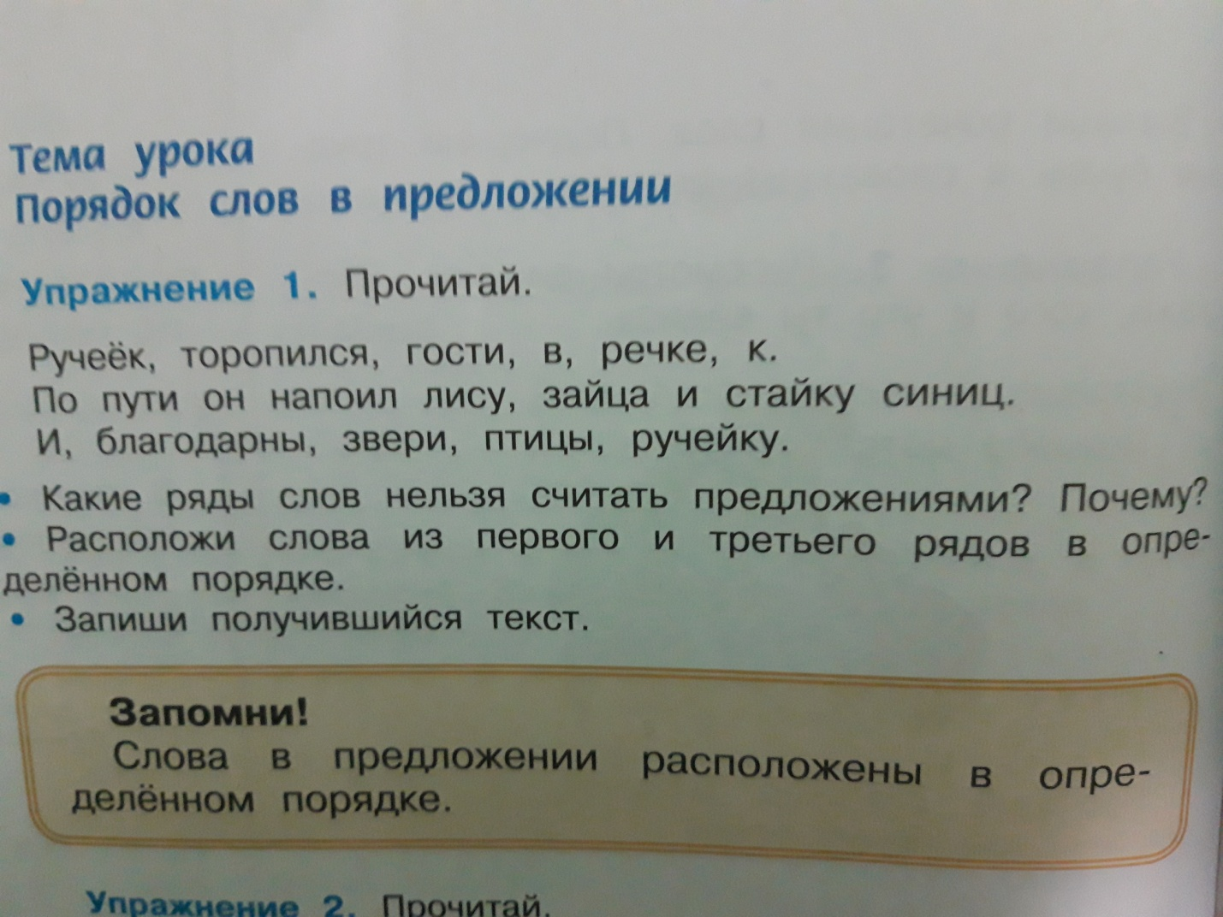
Прочитай правило и запомни.
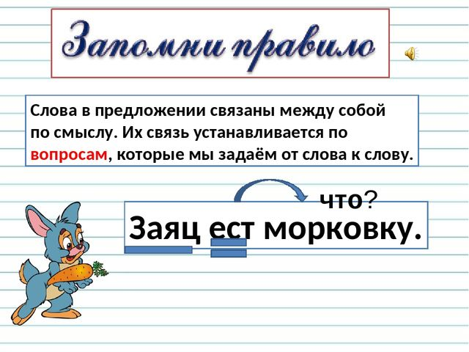

2. Работа на тетрадях.
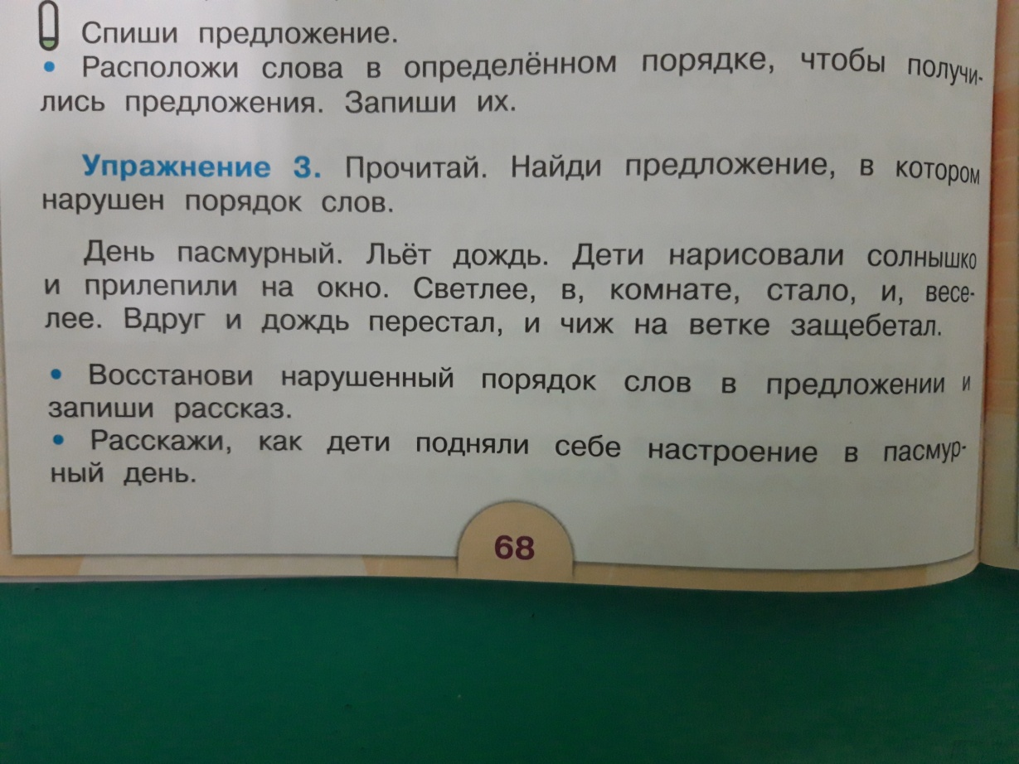
Выполни домашнее задание.
